Государственное бюджетное образовательное учреждение
Начального профессионального образования
Профессиональный лицей №114
Московской области

Доклад на научно-практической конференции

Тема: «Применение инновационных технологий для повышения
мотивации на уроках иностранного языка»

Автор: преподаватель иностранного языка
Балашова Мария Сергеевна

2013 г.

В современном мире знать знание английского языка это уже не показатель высокого уровня образования, а дань времени, современным условиям жизни. Но, к сожалению, ни для кого не секрет, что проблема изучения иностранного языка в учреждениях начально профессионального образования стоит очень серьезно. Ребята приходят из школ со слабыми знаниями, отсутствием мотивации. Сложный контингент учащихся, а многие из них из социально незащищенных семей, дети «группы риска», дети сироты и дети, оставшиеся без попечения родителей, зачастую это доминирующий состав групп НПО, эти учащиеся никогда не задумывались о важности изучения иностранного языка, они не связывают владение иностранными языками со своей будущей профессией.
Стремительное изменение условий жизни и образовательной системы, цели, виды и, содержание и технологии обучения существенно отразились на системе профессионального и общего образования. Одной из проблемой является не разработанность технологий образования, соответствующих современной действительности. Современные подростки должны являться главной фигурой в учебном процессе, выступающие не как объект, а как субъект обучения.
В современном мире новой парадигмой учебного процесса должно стать формирование личности специалиста, профессионала, опирающаяся на личностно ориентированное обучение, которое направлено на формирование нового типа мышления преподавателей по организации учебного процесса. Из особенностей учебно-воспитательного процесса складываются дидактические характеристики личностных технологий:
- задачного построения и проблемной структуры учебной информации;
- вариативности в подходе к учебным возможностям студентов;
- дифференцированного управления учебной деятельностью;
- демократических форм (диалоговых и фасилитационных) организации учебного процесса.
Поэтому, выбрав эту проблему, я поставила перед собой задачу найти такие методы, которые позволяли бы вовлечь учащихся в изучение английского языка, повысили бы мотивацию обучения, имели бы связь с профессией.
Актуальность работы обусловлена низкой мотивацией учащихся в изучении иностранного языка в целом и в изучении профессионального модуля.
Объектом исследования является применение компьютерных технологий для повышения мотивации учащихся, предметом исследования является процесс повышения мотивации при применение компьютерных технологий на уроках иностранного языка при изучении профессионального модуля.
Цель работы: Применение компьютерных технологий для повышения мотивации на уроках иностранного языка.
Для достижения цели были поставлены следующие задачи:
- изучение компьютерных программ, книг, медиа программ, интернет ресурсов
- создание серии компьютерных презентации, соответствующих тематике профессионального модуля
- провести экспериментальные уроки на практике
-провести анализ полученных результатов.

Компьютерные технологии уже давно вошли в нашу жизнь. Использование новых информационных технологий в преподавании английского языка является одним из важнейших аспектов совершенствования и оптимизации учебного процесса, обогащения арсенала методических средств и приемов, позволяющих разнообразить формы работы и сделать урок интересным и запоминающимся для учащихся.

Появление информационных технологий позволяет индивидуализировать обучение по темпу и глубине прохождения курса. Такой дифференцированный подход дает большой положительный результат, т. к. создает условия для успешной деятельности каждого ученика, вызывая у учащихся положительные эмоции и, таким образом, влияет на их учебную мотивацию. Современный учитель должен эффективно применять информационные и коммуникационные технологии в учебном процессе. Некоторые технологии используются почти всеми учителями.

Например:
а) широкое распространение получило использование презентаций. Они удобны и для учителя, и для учеников. Презентация кроме текста может включать картинки, графики, таблицы, видео и музыкальное сопровождение.
б) широко популярным становится компьютерное тестирование. Этот способ контроля вызывает определенные эмоции учащихся, являя собой нетрадиционный вид контроля знаний.
с) эффективным способом повышения интереса учащихся к изучению иностранного языка является использование на уроках электронных учебников. Они, как следствие, повышают наглядность и увлекательность урока, визуализируют урок с помощью мультимедийных элементов, которые, в отличие от плакатов, можно корректировать по мере необходимости.
Как показывают исследования, страх ошибки является одним из самых мощных барьеров на пути становления творческих способностей. Поэтому использование компьютерных технологий на уроках английского языка исключает такую возможность: компьютер не ругает ребенка за неудачу и не проявляет негативные эмоции, а исправляет ошибки и хвалит за успешно выполненную работу, тем самым не нарушая личностного развития ребенка и стимулируя мотивацию изучения английского языка.
На своих уроках я предлагаю ребятам изучать профессиональный модуль по средствам применения компьютерных технологий. Широкий выбор учебных программ, книг, позволяет создать презентацию, отвечающую все современным требованиям урока, интересную для ребят любого уровня владения иностранным языком.
Каждый урок это отдельная презентация, со своими целями, задачами, упражнениями на лексику, грамматику, в которой учитывается дифференцированный подход в обучении, применяются современные технологии, свободный выход в интернет (например, для использования переводчика). Это позволяет каждому ученику работать в своем темпе, не бояться пропустить или не записать услышанного, все сказанное учителем дублируется на слайдах, возможность прослушать диалог или монологическое высказывание несколько раз, а при необходимости и посмотреть написанные вариант услышанного.
Конечно, у данного метода есть свои положительные и отрицательные черты.
Положительные черты:
- высокий уровень мотивации;
-дифференцированный подход;
-возможность индивидуального темпа работы;
- самотестирование
Отрицательные черты:
- нагрузка на зрение. Для предотвращения пагубного влияния компьютера на зрение, на уроках должны применяться здоровье-сберегающие технологии. Упражнения для глаз, позволят снять усталость, расслабить глаза, физкульт. минутки позволят ребятам расслабиться, потянуть мышцы, отвлечься от работы;
-возможное нецелевое использование компьютера на уроке. Для решения этой проблемы есть только один вариант, четкий контроль со стороны учителя, индивидуальная работа ученика за компьютером, не освобождает учителя, а лишь позволяет правильно построить свою работу.
Кроме того помимо использования компьютеров, я использую интерактивную доску и программу интерактивного тестирования Verdict 2:0
Использование системы интерактивного голосования дает учителю возможность:
оперативно переходить от изучаемой темы к тестам для организации контроля качества усвоения материала;
получать ответную реакцию учеников на вопросы;
организовывать дискуссию на уроках;
устанавливать таймер для решения тестов, ограничения по времени на ответ;
обсуждать результаты вместе с учениками, работать над ошибками.
Система дает возможность быстро протестировать учеников и получить результаты мгновенно в режиме реального времени. Детальные отчеты помогают анализировать ответы учащихся и наиболее полно и объективно оценить уровень их знаний.
Систему голосования можно использовать для проверки домашнего задания, блиц-опросов учащихся по пройденной теме, промежуточных срезов и проверочных работ.
Так же система голосования помогает «оживить» уроки посредством общения учителя с учениками, проведения дискуссий и обсуждений.
Для тестирования необходим только один компьютер, так как учащиеся проходят тестирования с помощью пультов голосования.
результаты обрабатываются автоматически, накапливается первичная статистика, что освобождает преподавателя от рутинной работы.
Система позволяет на экран выводить как рисунки, так и видеофрагменты.
Использование инновационных технологий позволяют строить уроки по различным технологиям: урок игра; дискуссия, виртуальное путешествие, видеоконференция….
По итогам исследования были сделаны следующие выводы:
- Учащиеся стали активно работать на уроках;
- Многие преодолели свой страх перед уроком;
- Повысилась мотивация;
- Сократилось число пропусков уроков
По итогам зачета по дисциплине иностранный язык (английский язык) все учащиеся исследуемой группы успешно сдали зачет.
По дисциплине иностранный язык по новым стандартам ФГОС был разработан целый комплекс уроков, который включает себя дифференцированные мультимедийные презентации по темам, каждая презентация это целая тема, рассчитанная на несколько уроков, плюс такой работы считается то, что каждый ученик по мере изучения темы сможет, при необходимости возвратиться к тому слайду, тему которого он не усвоил или пропустил, наличие аудио материалов позволяет прослужить материал, а возможности презентации позволяют проделывать некоторые занятия без записи в тетрадь, и тем самым позволяет проводить самоконтроль.
Приведу несколько заданий с использованием компьютерных технологий, проводимых мною на уроках иностранного языка:

Программа MytestX –программа позволяющая тестировать учащихся на уроке.
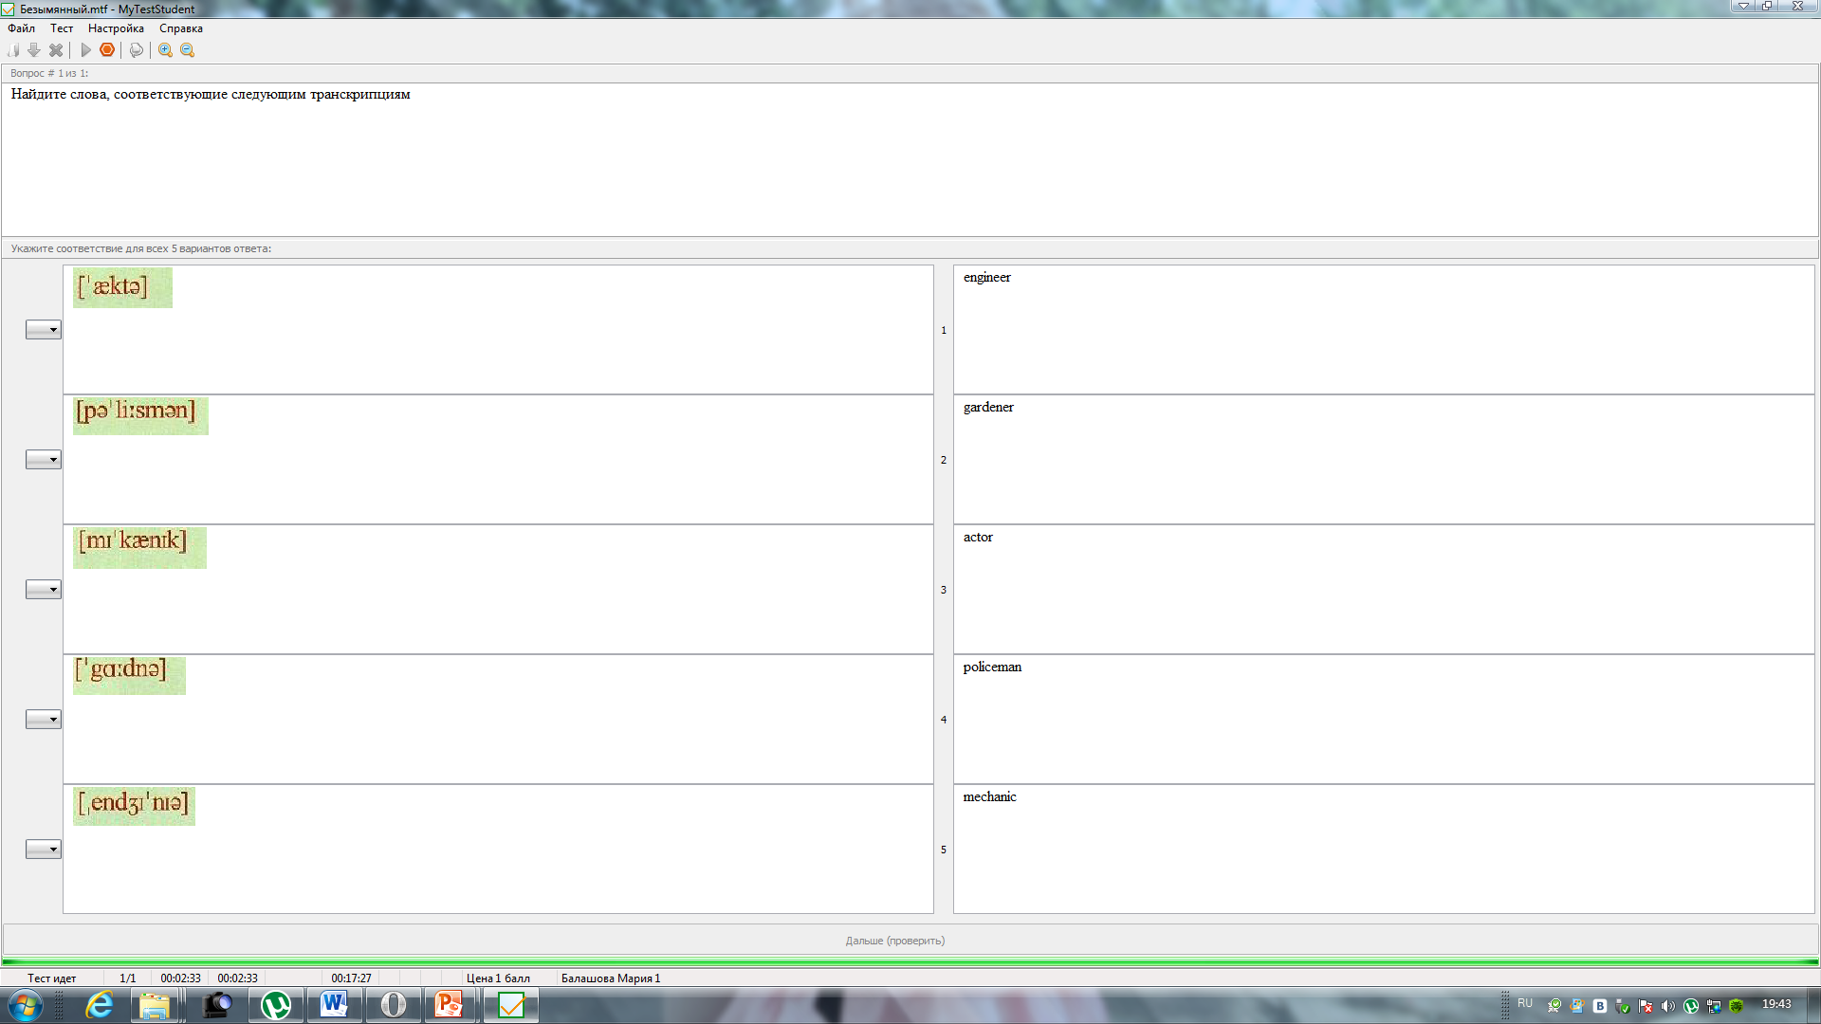

В этом задании учащиеся должны найти соответствие транскрипции и написанного слова, возможна установка времени на выполнение этого упражнения, тем самым мы можем применить дифференцированный подход.
Следующее упражнение применяется при изучении темы «Моя профессия»
Ребята должны прослушать текст и заполнить таблицу: Кто из какой страны? Какая профессия? Состав семьи? Увлечения?
Каждый учащийся может вернуться к повторному прослушиванию текста
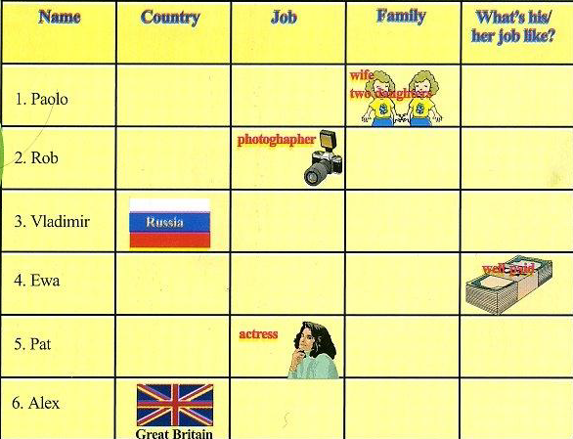

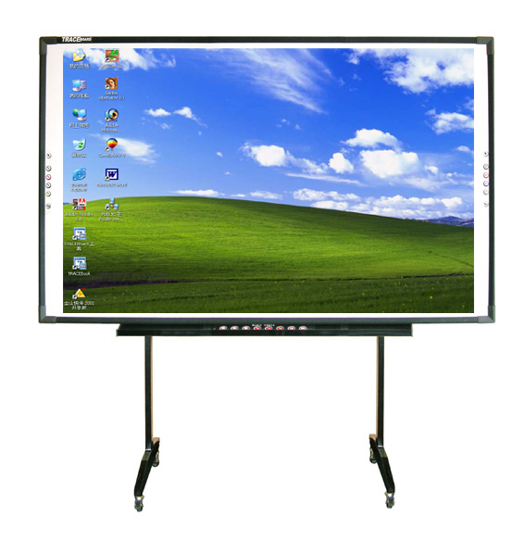
Использование современных технологий значительно расширяет возможность обучения и положительно влияет на его качество. Использование интерактивной доски на уроках значительно повышает интерес к изучаемому предмету, а всевозможные методы и приемы с ней, позволяют сделать урок по настоящему интересным и эффективным.
Современная программа Verdict – это программа по созданию тестов, вы сами сможете составить тест и протестировать учащихся, а потом и обсудить их работы, так как очень легко проконтролировать ответы каждого.
И, по-настоящему, сложное, но необходимое – это домашнее задание. Этот вид самостоятельной деятельности учащихся можно разнообразить:
Во- первых - общение через электронную почту, учащиеся должны иметь возможность проанализировать и восполнить свои знания по темам, прошедшим на уроках, поэтому не стоит лениться и прислать каждому, кто обратился за помощью, презентацию, которую они изучали.
Во-вторых – задания, с использованием сайтов интернета. Конечно, все сайты должны быть проверенными и вы точно должны быть уверенны, что данный вид работы можно сделать при помощи них.
Список сайтов:
rutracker.org/forum/viewforum.php?f=1265 – сайт, на котором можно скачать практически все современные учебники и программы, а так же огромное количество видео фильмов.
englishtips.org/ – учебники и книги, которые можно скачать.
learnamericanenglishonline.com/ –небольшие видео уроки по грамматике. Раймонда Мёрфи. Сайт преподавателя, чьи учебники по грамматике используются на любом этапе обучения..
english03.ru сайт самоучитель по учебнику Raymond Murphy "Essential Grammar in Use
britishcouncil.org/learnenglish сайт Британского Совета. Тесты, грамматика, игры, детское, темы и мн. др. Стоит отметить, что сайт полностью на английском языке.
bbc.co.uk/russian/learning_english/ фильмы и видеофрагменты на английском языке.
voanews.com/russian/learning-english/ английский для начинающих «English USA — Так говорят в Америке»
my-english-dictionary.com/ Название — Learn English with Pictures and Audio (Учи английский с картинками и звуком.)
englishforkids.ru/ песни, сказки, пословицы на английском языке.
englishschool12.ru/ информация для начинающих учить иностранный язык..
homeenglish.ru/ – грамматика английского языка.
real-english.com/ – сайт с уроками, видеоstudy.ru/ – известный ресурс, без комментариев.
4flaga.ru/ – современный английский язык, песни и переводы..
efl.ru/ – статьи, книги, истории, тесты, ссылки, форум, советы и т.д. Сделано с любовью.
english.freevar.com/ — собрание книг, рефератов, статей.
infoenglish.info/ сайт и форум «Изучаем английский язык».
abc-english-grammar.com/ —ресурс, где собраны ссылки на видеоуроки из YouTube в одном месте. Иди и смотри.
englishclasses.com.ua — собрание работ студентов, преподавателей по изучению иностранного языка.
learn-english-online.org/ — уроки, тесты. От простого к сложному.
njnj.ru/ — "учим английский от A до Z", объёмный ресурс
englishgrammar101.com/ - изучение грамматики, тесты, упражнения.
eslpod.com/website/index_new.html — английский для всех, обучение английскому как второму языку. Welcome to English as a Second Language Podcast. Возможность скачать и поработать с огромным количеством подкастов (аудиофайлов) с распечатками и словарями. Ресурс добротный, из Калифорнии.
elllo.org/ — видеофрагменты со всего мира, сравнение произношения разных носителей языка.
efl.ru/links/ —Детские аудио книги.
englishexercises.org — Западный сайт. Большое количество разнообразных упражнений, можно скачать и распечатать. Для студентов и преподавателей
autoenglish.org/ —. Бесплатные упражнения, подготовка к экзаменам, mp3 уроки онлайн, курсы английского онлайн.
english-easy.info/ — Фильмы на английском.
eslprintables.com/ — зарубежный сайт для преподавателей и студентов.
lib.ru — Известная электронная библиотека Мошкова . В разделе изучения Английского языка можно найти и скачать бесплатно, без регистрации отличные книги.
Britannica.com – полная электронная версия всемирно известной энциклопедии все на английском языке

Как же можно применить эти сайты для самостоятельного обучения:
Например:
Задание №1. При изучении темы Обучение в Англии и Америки.
Зайдите на сайт Britannica.com найдите информацию про Обучение в Англии и Америки сделайте доклад.

Задание №2 Зайдите на сайт English-the best прослушайте рассказ Travelling with the dead автор Hamble, Barabra - скажите кто главный герой рассказа, второстепенный герой, главная идея текста, конфликт, краткое содержание. Задайте 10 вопросов по тексту.

